**Meta comandos**

¿Qué es?

Los meta comandos o teclas de combinación son aquellas funciones que facilitan el trabajo, ocupando solamente el teclado. PRIMERA FUNCION: LA TECLA WINDOWS. La tecla de Windows funciona para abrir o cerrar el menú de inicio pero de igual forma da acceso a las aplicaciones de la computadora.

Ejemplos de viñetas

Viñeta abierta Las viñetas abiertas son aquellas que no tienen límite.

Viñeta cerrada. ...

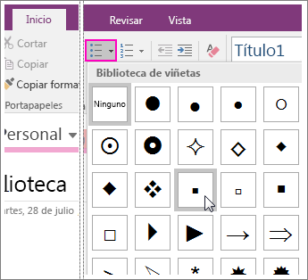Viñeta ortogonal. ...

Viñeta oblicua. ...

Viñeta rota. ...

Viñetas de una página o más. ...

Viñeta exterior. ...

Viñeta interior.

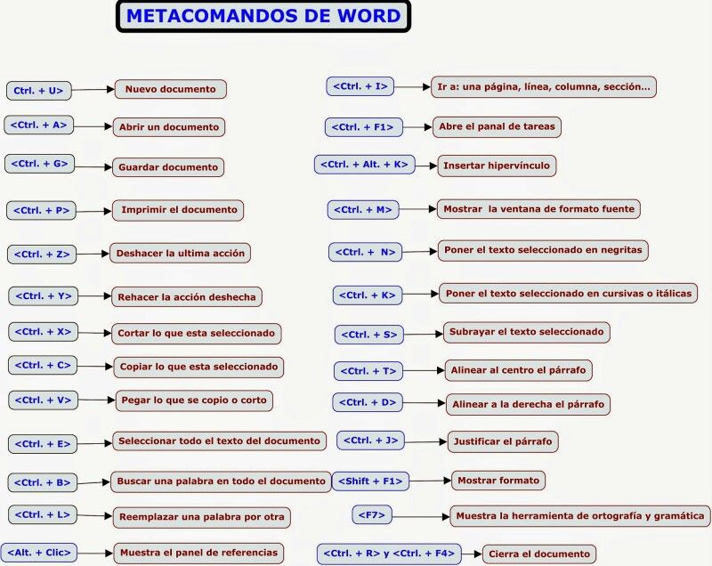

Copiar: Ctrl + C

Cortar: Ctrl + X

Pegar: Ctrl + V

Maximizar ventana: F11o Windows del logotipo + flecha arriba

Abrir la vista de tareas: Windows del logotipo + Tab

Mostrar y ocultar el escritorio: Windows del logotipo + D

Cambiar entre aplicaciones abiertas: Alt + Tab

Abrir el menú Vínculo rápido: Windows del logotipo + X

Bloquear el PC: Tecla del logotipo de Windows + L